PETAK 24.04.2020.
PRIRODA I DRUŠTVO
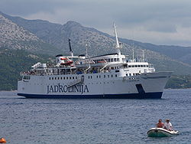
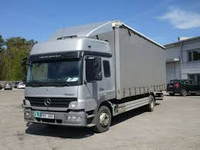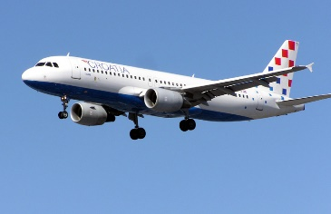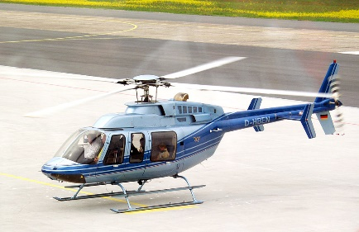
-Kojim ste se prijevoznim sredstvima od gore navedenih vozili do sada?
-Danas učimo kojim prijevoznim sredstvima putujemo
PROČITAJ I UPAMTI!
- Prijevozna sredstva se mogu kretati :cestama, prugama, vodom i zrakom
- Cestama prometuju automobili, autobusi i kamioni.
- Vlakovi voze željezničkim prugama.
- Brodovi plove morem i rijekama.
- Zrakoplovi se kreću zrakom.
- Pri putovanjima prijevoznim sredstvima, potrebno se pristojno ponašati.
-pročitaj tekst u udžbeniku str.49
ZADAĆA RB str.60 i 61
Zalijepi(ako nemaš nacrtaj) neka prijevozna sredstva i imenuj ih.

PLAN DNEVNIKA Putujemo
KOPNO VODA ZRAK
cesta pruga more i rijeke zrak
automobil vlak brod, gliser zrakoplov autobus trajekt
HRVATSKI JEZIK
-Danas je u Školi za život tema „mediji“.
-Što su mediji? Mediji mogu biti tiskani i elektronički .U elektroničke medije spadaju radio i TV emisije ,filmovi,računalo i ineternet a u tiskane :novine,knjige ,stripovi.
-Mediji su danas svuda oko nas .Odrastanje djece danas je bez medija zapravo i nezamislivo. Djeca tako na radiju slušaju omiljenu glazbu, u časopisima koji su im namijenjeni čitaju o poznatima i slavnima, na televiziji prate serije i filmove, na internetu se dopisuju i komuniciraju sa svojim vršnjacima, a većinu svoga vremena provode na društvenim mrežama .
-1.Navedite pet crtanih filmova koje pamtite
2.Gdje najčešće gledaju crtane filmove?
3. Koji su likovi tri najpoznatija crtana filma koja ste naveli?
4. Koji bi lik htjeli biti? Zašto?
5. Možete li likove iz tih crtanih filmova pronaći u trgovinama, na odjeći i obući koju nosite, na školskim torbama, pernicama?Navedi koje likove i gdje se mogu pronaći.
6. Što nasiljem u crtanim filmovima?
7.Jeste li čuli i vidjeli simbol za dobnu oznaku na televiziji?
Televizije moraju vizualnim grafičkim simbolima 12, 15 ili 18 u gornjem kutu ekrana označiti programe potencijalno štetne za djecu.
Oznaka 12 znači da sadržaji nisu primjereni za mlađe od 12 godina i moraju biti označeni grafičkom oznakom s brojem 12 zelene boje u prozirnom krugu. Prije takvih programa slijedi i zvučno upozorenje: “Program koji slijedi nije primjeren za osobe mlađe od 12 godina

.” PLAN DNEVNIKA MEDIJSKA KULTURA

Mediji mogu biti tiskani i elektronički .U elektroničke medije spadaju radio i TV emisije ,filmovi,računalo i ineternet a u tiskane :novine,knjige ,stripovi.

Televizijska dobna oznaka
Oznaka 12 znači da sadržaji nisu primjereni za mlađe od 12 godina i
Nacrtaj dobnu oznaku i oboji odgovarajućom bojom.

GLAZBENA KULTURA
Imenuj pticu na fotografiji.Je li to ptica stanarica ili selica?Jesi li je uočio/uočila u blizini mjesta gdje stanuješ?
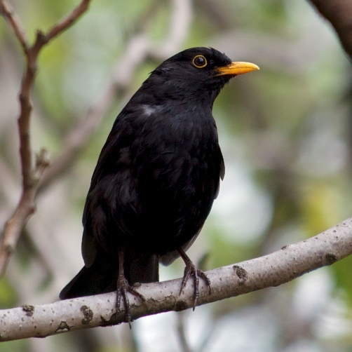
-Danas učiš pjevati pjesmicu PJEVALA JE PTICA KOS
-Poslušaj pjesmicu na poveznici https://www.e-sfera.hr/dodatni-digitalni-sadrzaji/81695b9a-3e97-43ac-8cd8-286186c2cad4/
-Nadam se da ti se svidjela.
-Pročitaj tekst pjesmice
Pjevala je ptica kos
(narodna)
1.PJEVALA JE PTICA KOS,PJEVALA JE PTICA KOS
HEJ,HAJ,HOJ,PJEVALA JE PTICA KOS.

2.NA ZELENOJ GRANČICI,NA ZELENOJ GRANČICI,
HEJ,HAJ,HOJ NA ZELENOJ GRANČICI

3.U BOROVOJ ŠUMICI,U BOROVOJ ŠUMICI
HEJ,HAJ,HOJ ,U BOROVOJ ŠUMICI

IMA LI PONAVLJANJA U PJESMI?
ŠTO ZNAČI DA JE NARODNA PJESMA?( To je vrsta tradicionalne pjesme čiji je autor nepoznat.Očuvana je usmenom predajom.)
-Poslušaj pjesmu još jednom uz izvođenje ritma olovkama .
-Nauči pjevati pjesmu .

